

Домашнее задание № 12-2

**Курс: «Мануальное тестирование»**

**Тема:** Тесты (типы тестов, организация тестов, создание тестов)

1. Продолжить работу по тест дизайну проверок
2. Написать в TestRail кейсы по сделанному чек листу

В качестве ДЗ приложить скриншоты трех тест-кейсов из TestRail

**Вход в личный кабинет с ПК , браузер Google Chrome**

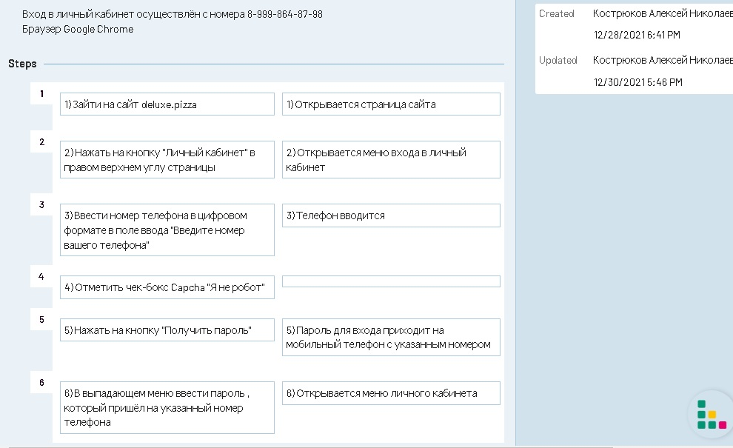

**Проверка перехода в группу в "вконтакте" с главной страницы с браузера Goggle Chrome на ПК**

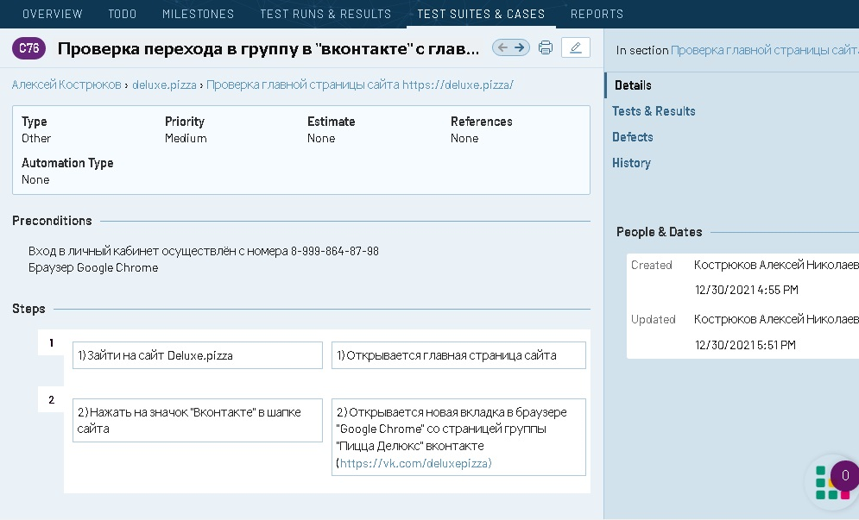

**Проверка наличия мобильного приложения для мобильного телефона "Android" в "Google play" с браузера Google Chrome на ПК**

